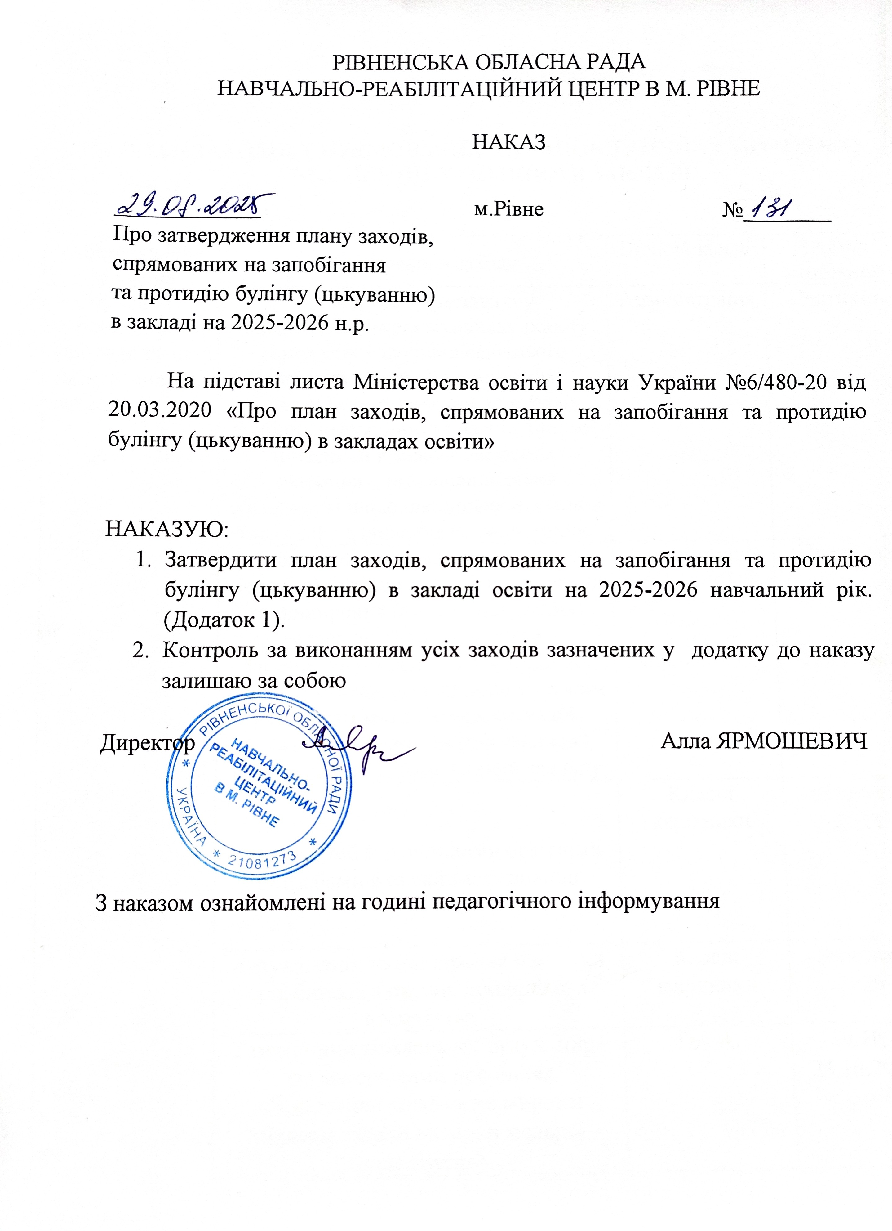

Додаток 1

Наказ директора НРЦ в м. Рівне

від 29.08.2025 №130

**ПЛАН ЗАХОДІВ, СПРЯМОВАНИХ НА ЗАПОБІГАННЯ ТА ПРОТИДІЮ БУЛІНГУ (ЦЬКУВАННЮ) В ЗАКЛАДІ**

|  |  |  |  |
| --- | --- | --- | --- |
| Найменування завдання | Найменування заходу | Відповідальні | Термін виконання |
| 1.Сприяння запобіганню та протидії булінгу (цькуванню) в закладі | Проводити систематичну інформаційно-просвітницьку роботу серед усіх учасників освітнього процесу з метою формування нетерпимого ставлення до проявів булінгу (цькування) та насильницької поведінки в міжособистісних взаєминах, підвищення рівня обізнаності щодо шкідливих наслідків таких дій та способів їх запобігання. | Адміністрація | Постійно |
| Здійснювати профілактичну роботу з метою мінімізації ризиків виникнення та поширення булінгу (цькування) серед дітей та щодо дітей | Адміністрація | Постійно |
| Забезпечувати надання комплексної психолого-педагогічної допомоги всім учасникам конфліктних ситуацій, пов'язаних з булінгом (цькуванням), відповідно до рішень комісій закладу | Миронюк О. | Постійно |
| Захист дітей з особливими освітніми потребами в онлайн-середовищі | Класні керівники | Вересень  2025 |
| Актуалізація та поширення пам’ятки для батьків з питань домашнього насильства | Класні керівники | Березень  2026 |
| Тематичний тиждень «Я будую мир» (за матеріалами посібника «Вирішення конфліктів мирним шляхом. Базові навички медіації однолітків») | Гоч А. | 20.10.-24.10.2025 |
| Акція «16 днів проти насильства» | Миронюк О.  Лагойко О. | 25.11-10.12.2025 |
| До Дня безпечного інтернету «Інтернет без пасток: тиждень цифрової безпеки» | Шишко С. | 10.02.2026 |
| Тематичний тиждень «Світ без стереотипів» (Стратегія впровадження гендерної рівності) | Павлюк Г. | 12.01.-16.01.2026 |
| Загальні правила безпеки в умовах воєнного стану (Профілактична робота із протидії торгівлі людьми до Європейського дня боротьби з торгівлею людьми) | Сидорчук О. | 17.10.2025 |
| Тематика занять батьківського всеобучу:  Тілесні межі та особистий простір: пояснюємо дітям  Кібербулінг: як розпізнати і допомогти дитині  Спільні трапези — момент довіри та розвитку | Класні керівники | Листопад 2025  Січень 2026  Лютий 2026 |
| **Спостереження з**а дитиною під час навчального процесу з метою виявлення особливостей її поведінки та взаємодії з однолітками | Вихователі класів | Протягом року |
| 2.Забезпечення створення безпечного освітнього середовища | **Розширення та доповнення інформаційного блоку** сайту закладу освіти матеріалами, присвяченими проблемам булінгу та шляхам їх вирішення | Адміністрація | На початку навчального року |
| **Забезпечувати контроль** за виконанням заходів, спрямованих на створення безпечного освітнього середовища та запобігання булінгу (цькуванню), а також **вживати корективних рішень** у разі виявлення неефективності певних заходів зростання кількості випадків булінгу | Миронюк О. | За потреби |
|  | **Провести анкетування для батьків «Організація безпечного інформаційного середовища вдома» знаступним опрацюванням отриманих даних і надання рекомендацій.** | Гомон Т. | Лютий 2026 |
| 3.Професійний розвиток та підвищення кваліфікації педагогічних працівників | Консультування педагогів стосовно **підвищення професійної компетентності** у сфері запобігання та протидії булінгу (цькуванню) | Адміністрація | Постійно |
| Рекомендовані онлайн-курси для педагогів і працівників:  «Медіаграмотний спротив: спілкуємось на рівних» <https://clipr.cc/sZM63>;  Недискримінаційний підхід у навчанні (платформа Едера) <https://study.ed-era.com/uk/courses/course/5149>. | Педагоги | Протягом року |
| Ознайомити працівників закладу з Положенням про запобігання та протидію насильству та жорстокому поводженню з дітьми та інформацією про захист дітей від усіх форм насильства. | Миронюк О. | До 01.09.2025 |